…………………………………………………………. LİSESİ COĞRAFYA 10 DERS PLANI
BÖLÜM I
Dersin adı | Coğrafya | TARİH | 11-15/01/2021
Sınıf | 10 | SÜRE | 1 ders saati
Öğrenme alanı | A) Doğal Sistemler
Konu | TÜRKİYE’NİN TOPRAK TİPLERİ
BÖLÜM II
Hedef ve Davranışlar Kazanımlar | 10.1.13. Türkiye’deki toprakların dağılışını etkileyen faktörler ile toprak tiplerini ilişkilendirir.
Coğrafi Beceriler | Arazide çalışma, Coğrafi gözlem, Harita becerisi, Kanıt kullanma
Güvenlik Önlemleri (Varsa): | ---
Öğretme-Öğrenme-Yöntem ve Teknikleri | Türkiye’de toprakların dağılışı ve genel özellikleri verilir. Türkiye haritası üzerinde toprakların dağılışı gösterilir.
Kullanılan Eğitim Teknolojileri-Araç, Gereçler ve Kaynakça  * Öğretmen  * Öğrenci | Ders kitabı ve yardımcı kitaplar, Etkileşimli tahta, EBA Ders materyalleri, bilgisayar, animasyon ve videolar, haritalar, yeryüzüne ait uydu görüntüleri, grafik, resim ve şekiller.
Öğretme-Öğrenme Etkinlikleri
TÜRKİYE’NİN TOPRAK TİPLERİ

Türkiye’de Toprakların Dağılışı ve Genel Özellikleri
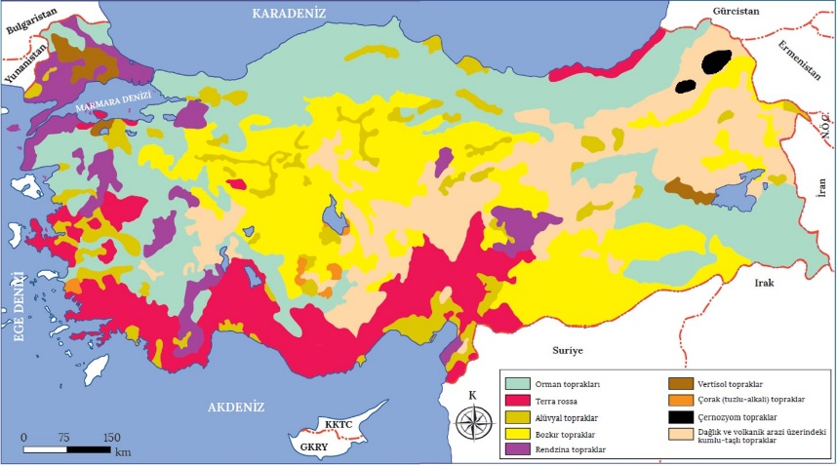
Türkiye'nin sahip olduğu iklim çeşitliliği, toprak türleri bakımından oldukça zengin olmasını sağlamıştır. İklimin yanı sıra yeryüzü şekillerinin çeşitlilik göstermesi, farklı kayaç türlerinin görülmesi vb. nedenlerden dolayı aynı iklim özelliklerinin görüldüğü alanlarda dahi farklı toprak tipleri oluşmuştur.

Denizden uzak iç bölgelerde step bitki örtüsü altında kahverengi ve kestane renkli bozkır toprakları görülür. Yıllık yağış miktarının az olduğu alanlarda oluşan bu topraklar, organik madde bakımından oldukça fakirdir.

Akdeniz iklim bölgesinde özellikle kalkerler üzerinde oluşan terra rossaların en önemli özelliği, bileşiminde bulunan fazla miktardaki demir oksit sebebiyle kırmızı renkte olmasıdır. Organik madde bakımından fakir olan bu topraklar kireç yönünden ise zengindir. Türkiye'de Görülen Toprak Tipleri

Kahverengi orman toprakları, özellikle Kuzey Anadolu Dağları ile Marmara Denizi çevresindeki dağlık alanlarda yaprak döken ağaçların oluşturduğu ormanlarda görülür. Humus bakımından zengin, verimli ve koyu renkte olan bu topraklar tarım açısından oldukça elverişlidir. Topraktaki yıkanmanın yeterli olmasından dolayı kireç oranı düşüktür.

Podzol topraklar, dağların yüksek kesimlerinde iğne yapraklı ormanların altında oluşur. Aşırı yıkanma nedeniyle humusun taşındığı bu topraklar, besin maddeleri bakımından oldukça fakirdir.

Kuzeydoğu Anadolu'da yer alan platolarda ve orman örtüsünün sona erdiği alanlarda bitki örtüsü olarak çayırlar görülür. Bu çayırlar altında humus bakımından zengin olan çernozyom topraklar oluşmuştur. Koyu renkli olduğu için “kara topraklar” olarak da adlandırılan çernozyomlarda geniş otlakların oluşması, büyükbaş hayvancılığın gelişmesini sağlamıştır.

Tuz Gölü ve Konya Ovası çevresinde suda çözünmüş hâldeki çeşitli tuz ve karbonatların suyun buharlaşması neticesinde toprak yüzeyinde birikmesiyle tuzlu topraklar oluşur. Tuzcul bitkilerin yetiştiği bu çorak topraklar tarım için elverişli değildir.

Yumuşak kireç taşı ve killi kireç taşı üzerinde oluşan kalsimorfik topraklara ülkemizin birçok yerinde rastlanır. Anadolu'da kepir veya taş doğuran olarak da bilinen vertisoller; Trakya, Güney Marmara ve Muş Ovası'nda görülür. Yumuşak kireç taşları üzerinde oluşan rendzinalara ise Anadolu'nun birçok yerinde rastlanır.

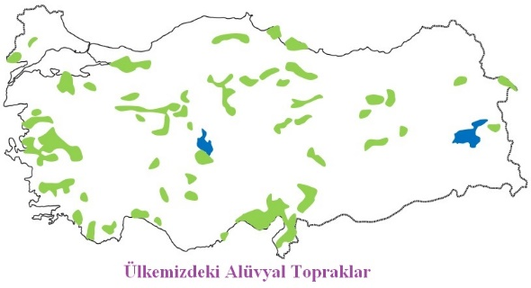
Hidromorfik topraklar, taban su seviyesinin yüksek olduğu sazlık ve bataklık alanlarda özellikle de Çukurova, Büyük Menderes ve Çarşamba gibi deltaların taşkına uğrayan kesimlerinde görülür. Ayrıca iç bölgelerdeki drenajın iyi olmadığı bataklıklarda da oluşabilen bu toprakların üzeri ot, saz ve kamışlarla kaplıdır.

Alüvyal topraklar, akarsuların taşıdığı malzemelerin delta ovalarında (Çukurova, Çarşamba, Bafra vb.) veya iç kesimlerdeki düzlük alanlarda (Bursa, Erzurum ovaları vb.) birikmesiyle oluşur. Mineral bakımından zengin olan bu topraklar, tarım için oldukça elverişlidir.

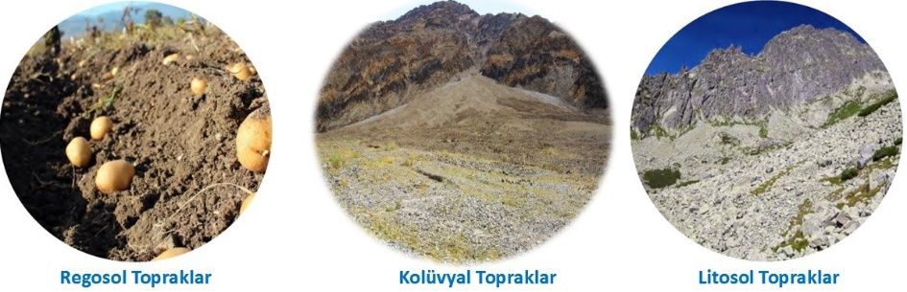
Regosoller, özellikle volkanik arazilerde (Nevşehir) akarsuların taşıdığı kum depoları üzerinde oluşur. Kumlu ve yumuşak olan bu topraklar, patates ve soğan tarımı açısından oldukça elverişlidir.

Dağlık ve engebeli bir ülke olan Türkiye'de kolüvyal topraklar oldukça geniş yer kaplar. Eğimin iyice arttığı yamaçlarda ise litosol yani taşlı topraklar görülür.

Ölçme-Değerlendirme  • Bireysel öğrenme etkinliklerine yönelik Ölçme Değerlendirme  • Grupla öğrenme etkinliklerine yönelik Ölçme Değerlendirme  • Öğrenme güçlüğü olan öğrenciler ve ileri düzeyde öğrenme hızında olan öğrenciler için ek Ölçme-Değerlendirme etkinlikleri | - Ülkemizde görülmeyen toprak tipleri hangileridir?  - Terra-rossa topraklar ülkemizde nerelerde yaygındır?  - Çukurova, Çarşamba ve Bafra ovalarında hangi toprak yaygındır?  - Ülkemizde kahverengi ve kestane renkli bozkır topraklarının görüldüğü yerleri söyleyiniz?  5.  I. Orman örtüsü altında oluşan topraklardır.  II. Organik madde bakımından zengin oldukları için koyu renklidir.  III. Ülkemizde Kuzey Anadolu Dağları’nın denize bakan yamaçlarında yaygın olarak bulunur.  Yukarıda genel özellikleri verilen toprak tipi aşağıdakilerden hangisidir?  A) Alüvyal Topraklar  B) Kahverengi Orman Toprakları  C) Kahverengi Bozkır Toprakları  D) Çernezyom Topraklar  E) Terra-rossa Topraklar
Dersin Diğer Derslerle İlişkisi
BÖLÜM IV
Planın Uygulanmasına İlişkin Açıklamalar | Konu ……….. ders saatinde işlenmiş, gerekli değerlendirmeler yapılarak amacına ulaşmıştır.  Aksayan yönler:…………………………………………………………………………………

………………………….. ………………………. Coğrafya Öğretmeni Okul Müdürü

